**Histórico de Revisões**

|  |  |  |  |
| --- | --- | --- | --- |
| Data | Versão | Descrição | Autor |
| 13/10/2017 | 1.0 | Manter Marca | Felipe Tadeu Geraldo |
|  |  |  |  |
|  |  |  |  |
|  |  |  |  |
|  |  |  |  |

<<**UC003 – Manter Marca>>**

**Tela 1 –** **Manter Marca - Desktop**

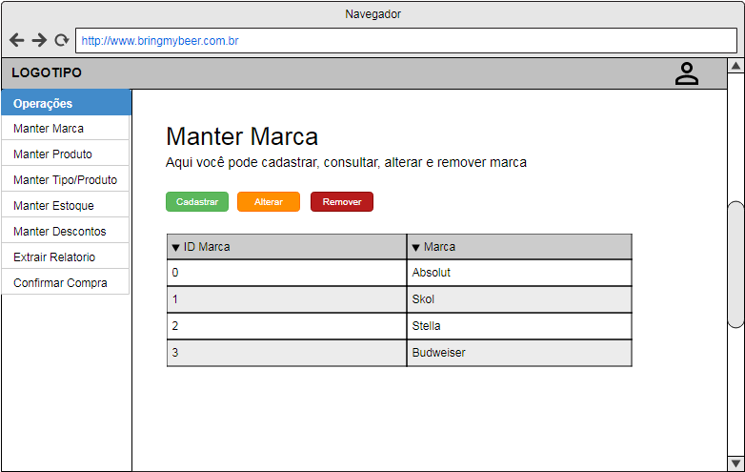

Detalhamento de elementos do Protótipo (Manter Marca - Desktop)

|  |  |  |  |  |  |  |
| --- | --- | --- | --- | --- | --- | --- |
| **Nome** | **Tipo do Campo** | **Obrigatório** | **Tamanho** | **Valor padrão** | **Máscara** | **Regras de Preenchimento/ Comportamento** |
| Usuário | button | N/A | N/A | N/A | N/A | **Comportamento:** Ícone clicável no qual o usuario podera efetuar logoff do painel administrativo. |
| Menu | Bootstrap navbar | N/A | N/A | N/A | N/A | **Menu -** Lista as operações possiveis no painel administrativo,  **Comportamento:** Clique único para alternar entre as funcionalidades do painel. |
| CADASTRAR | button | N/A | N/A | N/A | N/A | **Comportamento:** Exibe o pop-up para cadastro de uma nova marca no sistema. |
| ALTERAR | button | N/A | N/A | N/A | N/A | **Comportamento:** Exibe o pop-up para alterar uma marca no sistema. **Obrigatório:** Deve-se selecionar uma marca na tabela para poder utilizar o botão. |
| REMOVER | button | N/A | N/A | N/A | N/A | **Comportamento:** Remove uma marca do sistema. **Obrigatório:** Deve-se selecionar uma marca na tabela para poder utilizar o botão. |
| Marcas | table | N/A | N/A | N/A | N/A | **Lista -** resultado da consulta de marcas cadastradas no sistema. **Comportamento:** Os valores serão ordenados primeiramente de acordo com os ID's, podendo ser ordenados pelas outras colunas. Linhas clicáveis. |

**Tela 2 – Cadastrar / Alterar Marca (Pop Up) – Desktop / Mobile**

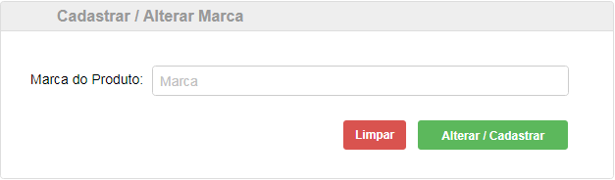

Detalhamento de elementos do Protótipo (Cadastrar / Alterar Marca - Desktop)

|  |  |  |  |  |  |  |
| --- | --- | --- | --- | --- | --- | --- |
| **Nome** | **Tipo do Campo** | **Obrigatório** | **Tamanho** | **Valor padrão** | **Máscara** | **Regras de Preenchimento/ Comportamento** |
| Nova Marca | input text | Inserção Obrigatória | N/A | N/A | N/A | **Texto -** Recebe o nome da nova marca a ser inserida no sistema. |
| LIMPAR | button | N/A | N/A | N/A | N/A | **Comportamento:** Limpa o campo "Nova Marca". |
| ALTERAR / CADASTRAR | button | N/A | N/A | N/A | N/A | **Comportamento:** Altera ou Cadastra a marca no sistema. Os valores e as ações do botão são alteradas via Javascript, pois trata-se do mesmo pop-up**.** |

**Visão Mobile:**

Obs.: Os elementos na visão mobile não serão listados, pois funcionaram de forma idêntica a visão desktop, segue apenas para verificação de responsividade.

